***ALCANCE 1.*** *Contribuir en la proyección de los* ***documentos de las etapas procesales que se requieran*** *para adelantar los procesos administrativos sancionatorios resultantes de las acciones de inspección, vigilancia y control de la Dirección Operativa de Salud Publica.*

CERTIFICO

Que en mi calidad de ABOGADA CONTRATISTA, para el periodo del 20 de septiembre al 19 de octubre de 2021, se estudiaron y se realizaron los siguientes actos procesales para los Procesos Administrativos Sancionatorios con los siguientes radicados:

**CARGOS**

CORPEREIRA SA-2021-001-900

NOTIFICACIÓN SA-2021-001-900

**FALLOS**

RC 2020-026-900 NOTIFICACIÓN FALLO-EL EXITO CUBA

RC-2020-026-900 FALLO ALMACENES EXITO CUBA

RC-2019-005-900 FALLO MULTIEMPAQUES

RC-2019-005-900 NOTIF FALLO MULTIEMPAQUES

RC-2020-037-900 FALLO LIDA MARCELA VANEGAS

RC-2020-037-900 NOTIFICACIÓN fallo-LIDA MARCELA

**ARCHIVOS**

RC 2020-006-900 ARCHIVO TRONCOS PARRILLA

RC 2020-016-900 CREEME -ARCHIVO FUNDACIÓN HOGARES CLARET (2)

RC 2020-041-900 CREEME -ARCHIVO FUNDACIÓN HOGARES CLARET (2)

RC-2018-055-900 ACHIVO SUPER INTER (

RC-2020-005-900-ARCHIVO PAISA PARRILLA-UNICENTRO

RC-2020-034-900 ARCHIVO CENTRO DE ESTETICA SELENA

RC-2020-074-900 ARCHIVO-EL SABOR COSTEÑO

**CONSTANCIAS DE EJECUTORIA**

RC-2020-027-900 CONSTANCIA DE EJECUTORIA

RC-2020-028-900 CONSTANCIA DE EJECUTORIA

RC-2020-039-900 CONSTANCIA DE EJECUTORIA

Atentamente

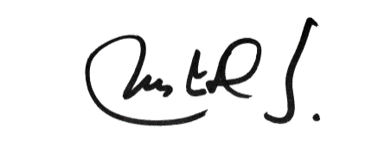

MARIA JESUS DIAZ SUAREZ

ABOGADA CONTRATISTA